## http://hyeonstorage.tistory.com/144 아마존 웹서비스(AWS) 구축하기 - 가입[아마존 웹서비스(AWS) 구축하기 - 가입](http://hyeonstorage.tistory.com/144)

POSTED AT 2013.11.10 08:52 | POSTED IN [== CLOUD ==/AWS](http://hyeonstorage.tistory.com/category/==%20Cloud%20==/AWS)

|  |  |
| --- | --- |
|  |  |
| [http://ts.daumcdn.net/custom/blog/158/1580931/skin/images/twittericon.png](http://twitter.com/share)  [facebook에 글올리기](http://www.facebook.com/sharer.php)  [http://ts.daumcdn.net/custom/blog/158/1580931/skin/images/rssicon.JPG](http://hyeonstorage.tistory.com/rss)  [http://ts.daumcdn.net/custom/blog/158/1580931/skin/images/naverblog.jpg](http://hyeonstorage.tistory.com/144)  [http://ts.daumcdn.net/custom/blog/158/1580931/skin/images/hyeonlogo.png](http://hyeonstorage.tistory.com/144) |  |
|  |  |

**아마존 웹서비스(AWS) 구축하기 - 가입**

최근 인기를 얻고있는 AWS를 사용해보자.

AWS는 클라우드 플랫폼중 가장 오래되고 사용자가 많아, 안정적인 서비스로 알려져 있다.

AWS는 가상 서버 및 RDBMS 스토리지 까지 다양한 서비스를 제공한다.

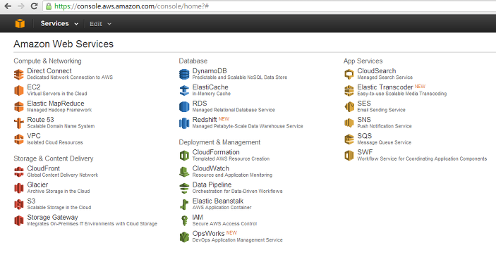

**\*AWS 서비스 종류**

|  |  |
| --- | --- |
| EC2 (Amazon Elastic Compute Cloud) | 가상 서버 |
| EBS (Amazon Elastic Block Store) | 가상 디스크 |
| S3 (Amazon Simple Storage Service) | 인터넷 스토리지 |
| AMI (Amazon Machine Image) | 서버 이미지 |
| ELB (Elastic Load Balancing) | 가상 로드 밸런서 |
| Route 53 (Amazon Route 53) | DNS 서비스 |
| CloudeWatch (Amazon CloudWatch) | 시스템 감시 |
| CloudFront (Amazon CloudFront) | 콘텐츠 배포 |
| DynamoDB ( Amazon DynamoDB) | KVS |
| RDS (Amazon Relational Database Service) | RDBMS |
| ElasticCache (Amazon ElasticCache) | 인메모리 캐시 |
| SQS (Amazon Simple Queue Service) | 큐잉 |
| CloudFormation (Amazon CloudFormation) | 스택 디플로이먼트 |

이 외에도 많은 서비스가 있으며, 현재까지도 새로운 서비스가 추가되고 있다.

여기서는 EC2 서버와 RDS DB서버를 연결한 개통 및 설정을 해보겠다.

시스템 구축은 LAMP (Linux + Apache2 + MySQL + PHP) 로 하겠다.

**1. Create Account**

먼저 사이트에 들어가 가입부터 해보겠다. 처음하시는 분은 하나씩 따라오길 바란다.

[아마존 웹 서비스](http://aws.amazon.com/ko/)

AWS 사이트에 들어가면 오른쪽 상단에 가입 버튼이 있다. 버튼을 눌러보자.

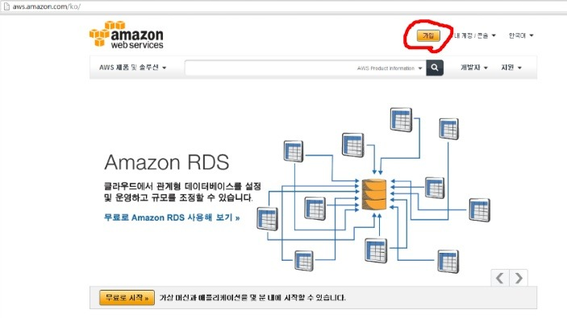

가입 버튼을 누르면 아래와 같은 화면이 뜬다.

신규가입이기에 I am a new user 를 선택한다.

계정으로 사용할 e-mail을 입려하고 Sign in using our secure server 를 클릭한다.

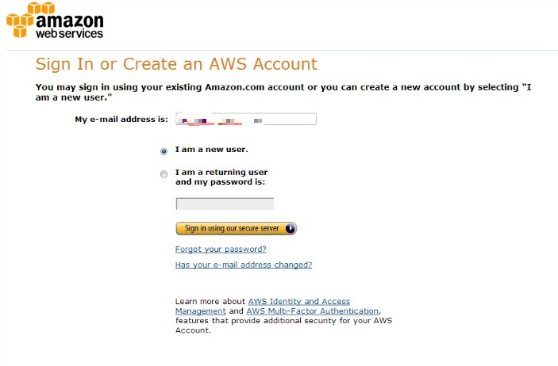

이름과 계정 e-mail 비밀번호를 입력하고 다음으로 넘어간다.

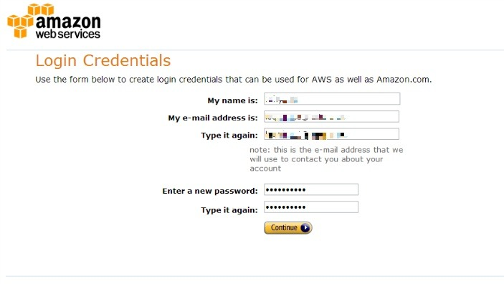

이름, 국가, 주소, 전화번호등을 입력하고 보안코드를 입력한다.

내용은 결재가 이뤄지는 신용카드와 일치해야 하므로, 신용카드의 이름과 일치되게 기입한다.

AWS 고객 계약 동의 부분을 체크하고 계정 만들기 및 계속을 클릭한다.

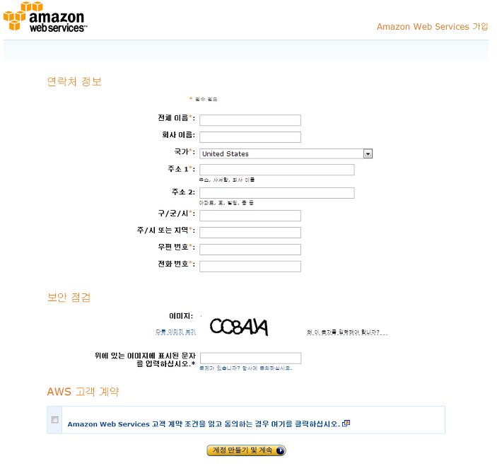

**2. Payment Method**

2단계로 넘어왔다. AWS를 사용하려면, 신용카드와 연결되어야 한다.

본인이 가지고 있는 비자 또는 마스터 카드의 정보를 입력한다.

정보를 입력하면, 정상적인 카드인지 / 본인이 맞는지 확인을 위해 1달러가 결재 된다.

이 결재는 테스트를 위한 결재이므로, 결재 후 다시 취소되어 정산되지 않으니 걱정하지 않아도 된다.

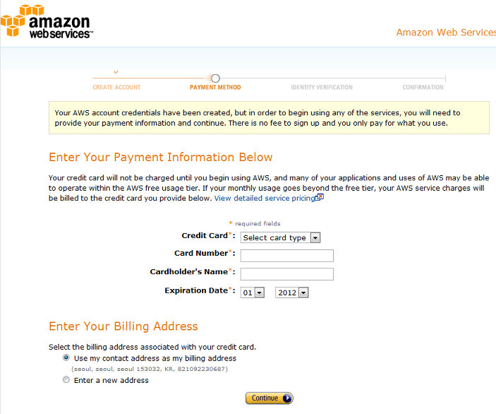

**3. Identity Verification**

본인 인증을 위해 휴대폰 번호를 입력합니다.

Country Code는 Korea(+82)를 선택하고, Phone number는 010에서 앞의 0을 제외하고 입력하시면 됩니다.

ex> 010-1111-2222  -> 1011112222

ext는 입력하지 않습니다.

Call Me Now를 선택하면 국제전화 번호로 전화가 옵니다.

기계음 ARS이니 전화를 받고 화면에 나타나는 PIN 번호 4자리를 휴대폰으로 입력하시면 됩니다.

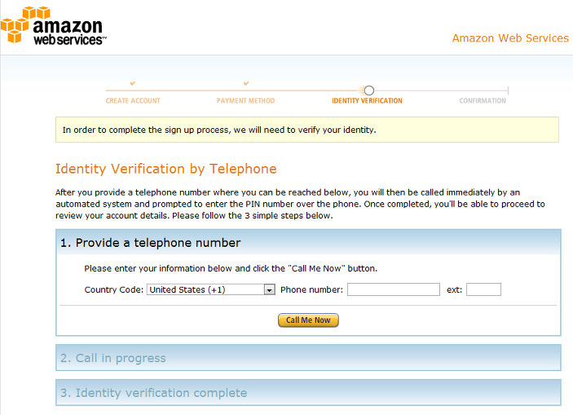

PIN 번호를 정상적으로 입력했으면, complete가 나옵니다. Continue를 클릭합니다.

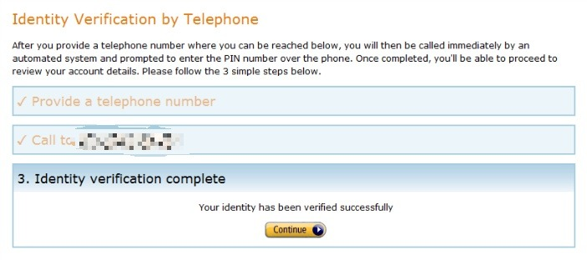

**4. Confirmation**

이제 가입절차를 전부 마쳤습니다.

가입한 이메일로 인증메일이 날라오니, 메일함으로가서 인증해주시면 됩니다.

가입 완료 후에 서비스를 이용할 때, 신용카드 확인 문제로 기다려야 되는 상황이 발생하기도 하지만, 대부분 바로 승인되는거 같습니다.

혹시 서비스 이용시 신용카드 체크를 기다리고 있다는 메시지가 나오면, 신용카드 정보를 다시 확인해보고 수정하시기 바랍니다.

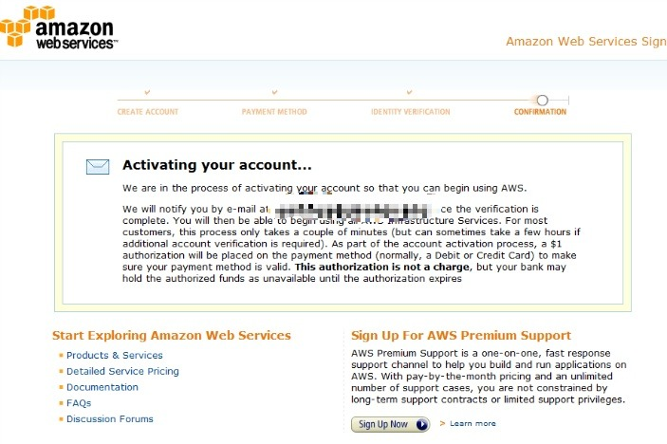

[[저작자 표시](http://creativecommons.org/licenses/by-nc-nd/4.0/deed.ko) [비영리](http://creativecommons.org/licenses/by-nc-nd/4.0/deed.ko) [변경 금지](http://creativecommons.org/licenses/by-nc-nd/4.0/deed.ko)](http://creativecommons.org/licenses/by-nc-nd/4.0/deed.ko)

### **HTTP://HYEONSTORAGE.TISTORY.COM/TRACKBACK/144  [관련글 쓰기](http://www.tistory.com/gateway/?trackback=http://hyeonstorage.tistory.com/trackback/144&defaultAdmin=/admin)**

1. [아마존 웹 서비스(AWS) EC2 생성 및 Security Group 설정](http://hyeonstorage.tistory.com/145)
2. [아마존 웹서비스(AWS) EC2 접속 Putty](http://hyeonstorage.tistory.com/271)
3. [아마존 웹 서비스(AWS) EC2 파일 전송 FileZilla](http://hyeonstorage.tistory.com/272)
4. [아마존 웹 서비스(AWS) Ubuntu에서 PHP, MySQL, phpMyAdmin 설치](http://hyeonstorage.tistory.com/273)
5. [아마존 웹 서비스(AWS) RDS 구축하기 - MySQL Database](http://hyeonstorage.tistory.com/275)

**아마존 웹 서비스(AWS) EC2 생성 및 Security Group 설정**[**아마존 웹 서비스(AWS) EC2 생성 및 Security Group 설정**](http://hyeonstorage.tistory.com/145)

POSTED AT 2013.11.10 09:51 | POSTED IN [== CLOUD ==/AWS](http://hyeonstorage.tistory.com/category/==%20Cloud%20==/AWS)

|  |  |
| --- | --- |
|  |  |
| [http://ts.daumcdn.net/custom/blog/158/1580931/skin/images/twittericon.png](http://twitter.com/share)  [facebook에 글올리기](http://www.facebook.com/sharer.php)  [http://ts.daumcdn.net/custom/blog/158/1580931/skin/images/rssicon.JPG](http://hyeonstorage.tistory.com/rss)  [http://ts.daumcdn.net/custom/blog/158/1580931/skin/images/naverblog.jpg](http://hyeonstorage.tistory.com/145)  [http://ts.daumcdn.net/custom/blog/158/1580931/skin/images/hyeonlogo.png](http://hyeonstorage.tistory.com/145) |  |
|  |  |

**아마존 웹 서비스(AWS) EC2 생성 및 Security Group 설정**

AWS에 가입이 정상적으로 이뤄졌으면, 이제 가상 서버 EC2 를 구축해보자.

EC2는 Amazon Elastic Compute Cloud으로 클라우드내에 가상 서버를 구축할 수 있다.

다시 AWS에 접속하자.

**1. 콘솔 로그인**

AWS 웹 페이지 상단 오른쪽에 내 계정/콘솔 버튼이 있을 것이다.

클릭해서 AWS Management Console을 클릭하자

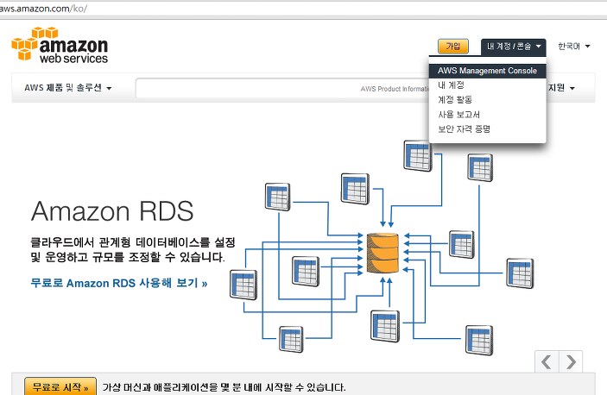

가입했던 아이디(E-mail)과 password를 입력하고, Sign in using our secure server 를 클릭한다.

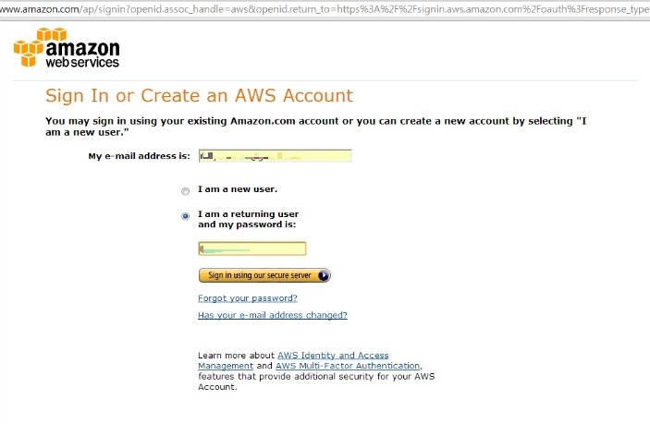

아래와 같이 여러가지 서비스를 사용할 수 있는 콘솔 창으로 이동한다.

이번 포스트에서 구축할 EC2 를 클릭하자.

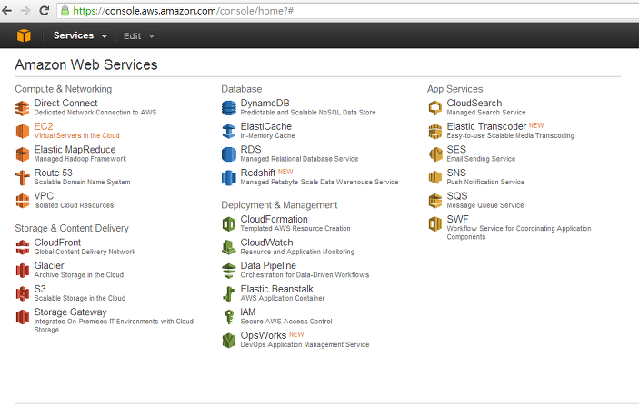

EC2 Dashboard 화면이다.

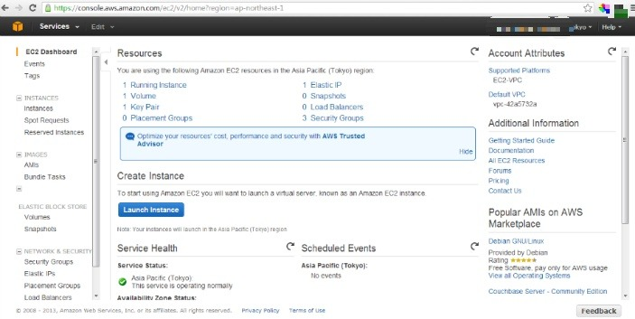

**2. 서버 지역 선택**

서버는 8개 지역을 선택할 수 있다. 우측 상단에 지역 메뉴를 누르고 서버를 구축하고 싶은 지역을 선택하면 된다.

아무래도 서울이라면 Asia가 속도가 빠를 것이다.

어느 포스트에서 테스트를 했을때, 서울 강남 기준으로 싱가폴이 가장 빨랐다는 테스트도 있었다.

필자는 여기서 Tokyo 서버를 선택하겠다.

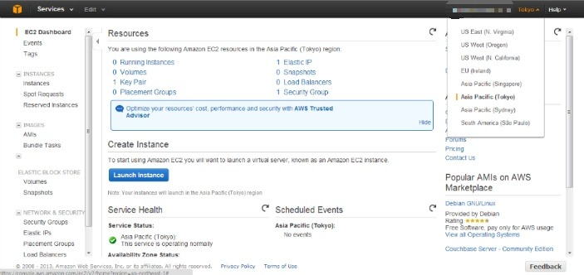

**3. 바로가기 등록**

아무래도 활성화 되어 있는 서비스는 바로가기로 등록해 놓는 것이 좋을 것이다.

좌측 상단에 Edit을 클릭하면, 서비스들 Icon이 나온다.

EC2를 드래그해서 Edit 옆에 올려 놓자

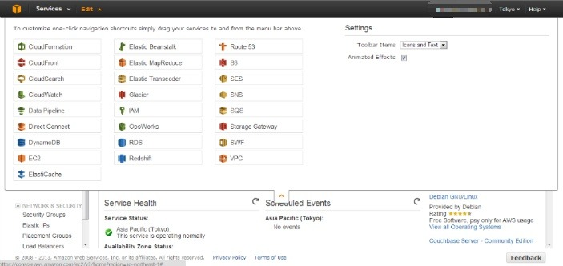

아래와 같이 EC2가 바로가기에 올라왔다.

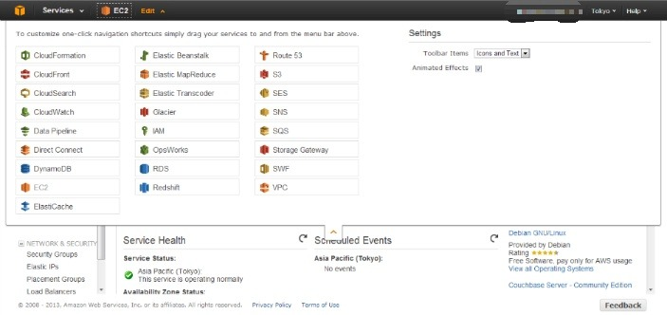

**4. Security Groups 설정**

이제 이 EC2 서버에 접근할 수 있도록 설정을 해줘야 한다.

Security Groups는 쉽게 말하면, 서버에 접근할 수 있는 입구 또는 방화벽이라고 생각하면 된다.

여기서 접근할 수 있는(Inbound) 또는 서버에서 나가는 (Outbound)를 설정할 수 있다.

좌측 메뉴중 NETWORK & SECURITY 밑의 Security Groups를 클릭하자.

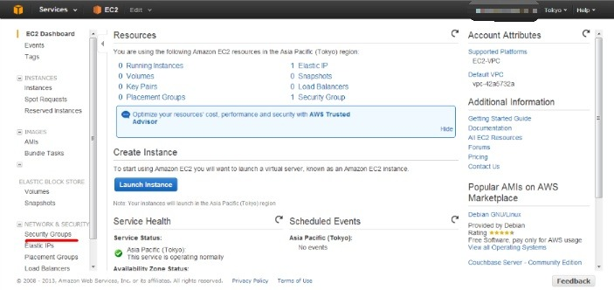

기본 default 그룹이 하나있다.

새로 생성할 EC2 접속 용 Security Group을 생성하겠다.

Create Security Group 버튼을 클릭한다.

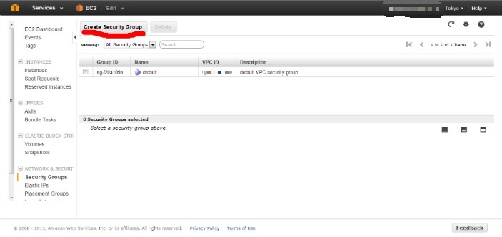

Security Group 이름을 입력하고 부연 설명을 작성한다.

VPC는 Default로 선택하면 된다.

여기서는 Name 을 EC2_TEST 로 하겠다.

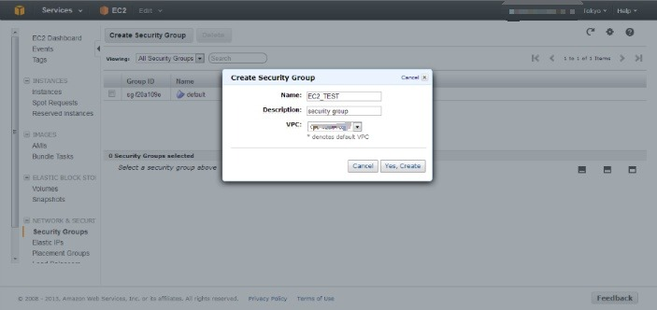

EC2_TEST라는 이름으로 새로운 Security Group이 생성되었다.

클릭하면 아래에 Security Group에 대한 정보가 나온다.

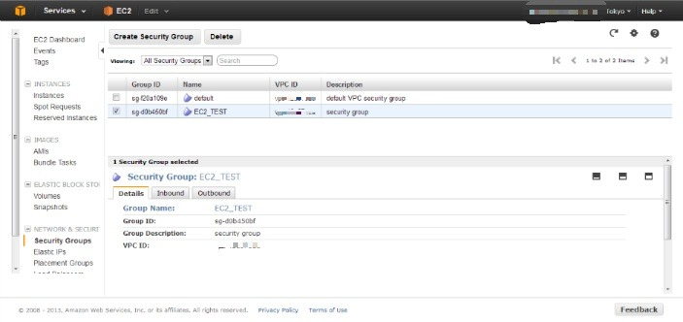

이제 서버에 접속할 수 있는 Inbound 정보를 입력하자.

Inbound 탭을 누른 후 create a new rule 에서 HTTP 와 SSH 를 선택한다.

오른쪽에 80(HTTP)와 22(SSH)가 추가된것을 볼 수 있다.

80(HTTP)는 Client가 웹 페이지에 접속하기 위한 기본 80포트 이며,

22(SSH)는 관리자가 EC2에 암호화된 키를 이용한 접속을 할때 사용하는 포트이다.

이제 이 Security Group에는 Client의 페이지 접속과 관리자의 암호화 키를 이용한 서버 접속 두가지의 접근만 허용한다.

Apply Rule Changes 를 클릭해서 추가 사항을 반영한다.

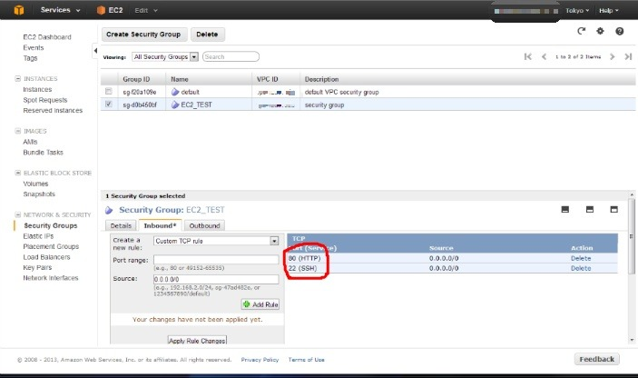

**5. Instance 생성**

이제 드디어 EC2 서버 인스턴스를 생성해 보겠다.

좌측 메뉴에서 INSTANCES 밑에 Instaces 를 선택하자.

그리고 상단에 Launch Instance 버튼을 클릭한다.

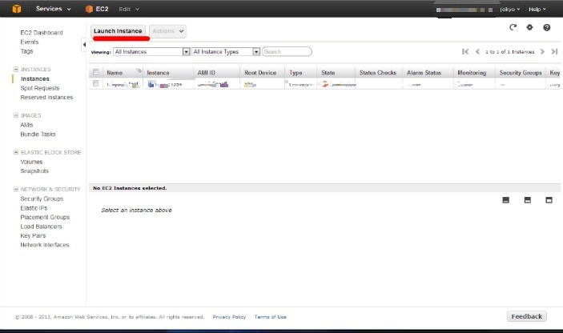

새창이 뜨면 몇가지 설정 및 선택으로 Instance를 생성한다.

좌측 선택에서 Quick Launch Wizard를 선택하면, 아래와 같은 화면이 나올 것이다.

구성할 인스턴스 서버에 설치한 OS를 선택한다.

아마존에서 제공하는 AMI 및 여러 리눅스, 그리고 윈도우 서버 까지 있다.

윈도우 서버등 라이선스가 있는 OS를 설치할 경우 라이선스 요금이 청구될 수 있으니 유의하자.

여기서 Linux 중 Ubuntu를 설치하겠다.

버전이 12.04.2 LTS 와 13.04 버전이 있다. 13.04 버전이 최신버전이지만, LTS 가 Ubuntu에서 안정화된 버전이기에 12.04.2 LTS 64 bit를 선택하겠다.

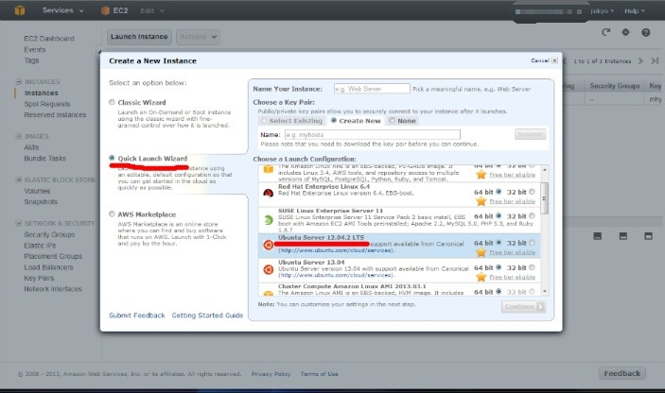

EC2 Instance 이름을 입력한다.

여기서는 EC2_TEST 로 입력하겠다.

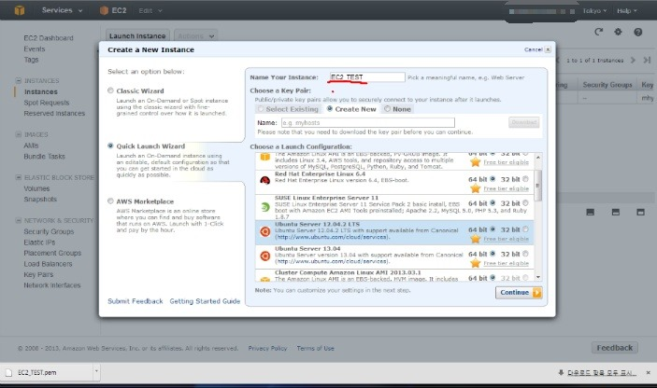

그리고 접속 키를 선택한다.

키는 관리자로 EC2에 SSH로 접속할 때 필요한 암호화 된 키이다.

이 키를 가지고 있어야만 서버에 직접 접속해서 설정을 할 수 있다.

그러므로 이 키를 잘 보관하고 있어야 한다. 키를 분실하면 접속이 불가능해 진다.

우리는 가지고 있는 키가 없기에 Create New를 선택하고 Key 이름을 입력한다.

Download를 클릭하면, 키를 다운 받을 수 있다. 잘 보관할 수 있는 폴더에 저장해 놓자.

여기까지 했으면 Continue를 클릭하자.

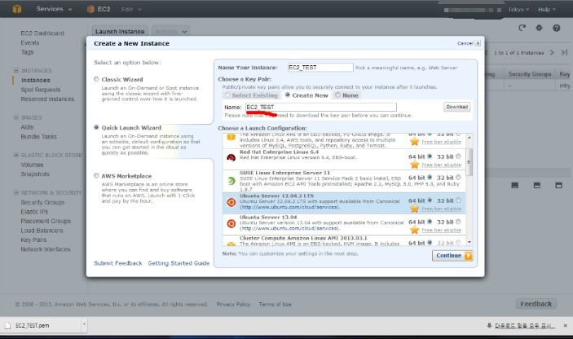

Instance 생성의 기본 Default 셋팅 값이 나온다.

Quick Launch로 했기에 기본 셋팅으로 자동으로 되어 있다.

한가지 확인해야 될 부분은 Security Group 이다. 기본적으로 quicklaunch-1로 선택되어 있다.

우리는 EC2용 Security Group을 생성 했기에 해당 Instance에 우리가 생성한 Secruity Group으로 설정해 주겠다.

Edit Details를 선택하자.

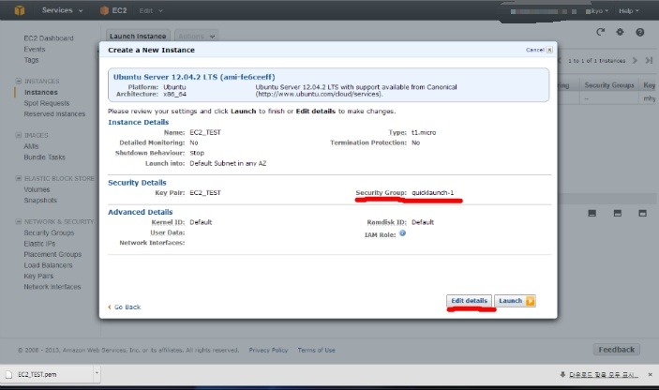

Security Settings에서 Select Existing Security Groups 를 선택하고,

앞에서 생성한 EC2_TEST를 선택하고 Save details를 선택한다.

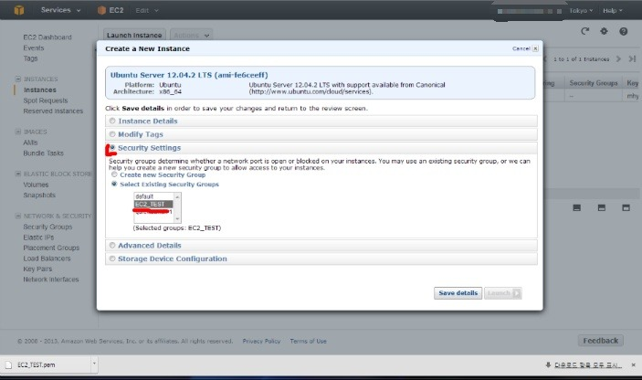

Launch 클릭

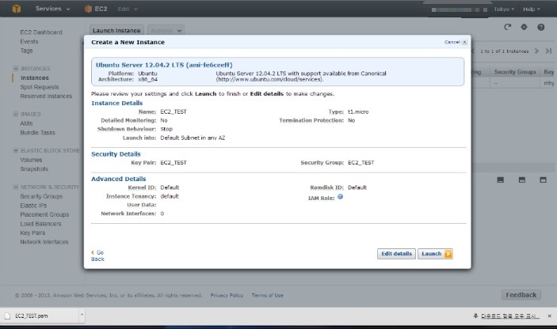

EC2_TEST 라는 Instance가 새로 생성된 것이 보일 것이다.

조금 기다리면 Status에 녹색 불로 바뀌면서 running이 될 것이다. 서버가 정상적으로 생성되어 돌아가고 있는것이다.

인스턴스를 클릭하면, 아래에 Instance의 Detail한 설정이 나온다.

아래 내용중 EC2 Instance : EC2_TEST 밑에 길게 써있는 문자열이 있다.

이 문자열을 브라우저에 입력하면, Security Group(EC2_TEST)의 80포트를 타고 서비스에 접속할 수 있게 된다. (아직은 서버에 서비스가 셋팅이 되어 있지 않다.)

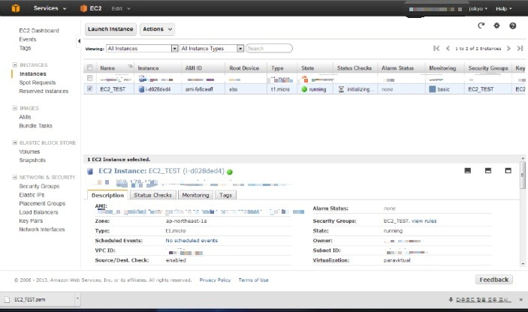

**6. IP 할당**

긴 문자열로 EC2에 접근할 수 있는 주소를 얻었지만, 너무 길고 복잡하다.

접속할때마다 복사해서 붙여넣을 수도 없다.

그래서 IP를 할당받아서 적용해보자.

왼쪽 메뉴에서 NETWORK & SECURITY 밑에 Elastic IPs 로 들어가자

상단에 Allocate New Address 버튼을 눌러서 새로운 IP를 할당 받자.

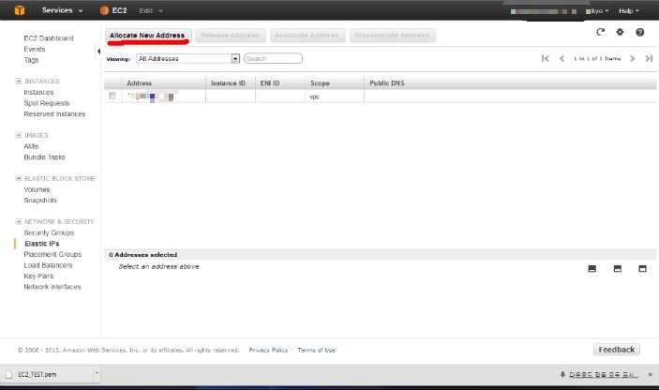

아래와 같이 새로운 IP 주소가 생성되었다.

IP를 선택하고 상단 메뉴의 Associate Address 를 선택하여, 생성한 EC2 Instance에 연결해 준다.

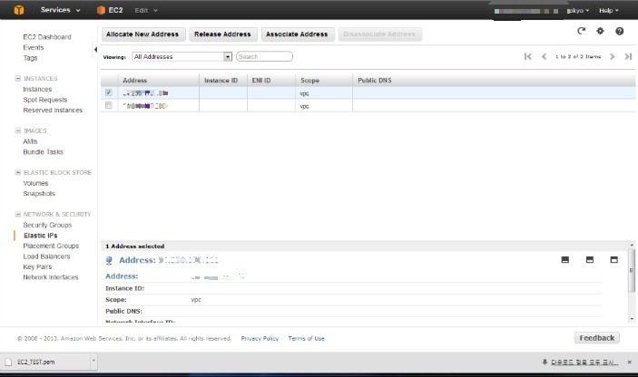

Instance를 생성한 Instance EC2_TEST를 선택하고 나머지는 Default로 놓는다.

Yes, Associate를 선택하자.

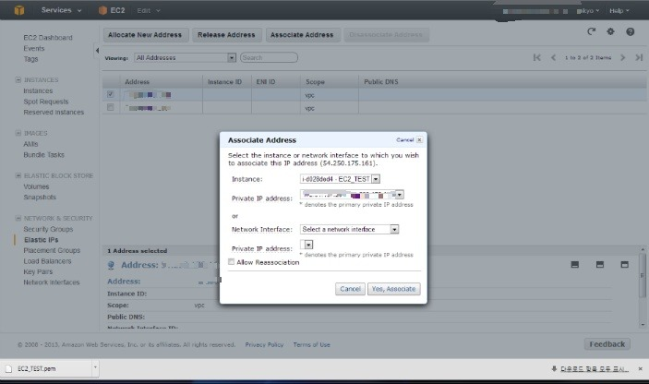

다시 Instances 메뉴로 가서 보자.

EC2_TEST Instance를 선택하면, 아래에 방금 할당한 IP주소로 변경되어 있다.

이제 이 IP 주소로 EC2 서버에 접근할 수 있다.

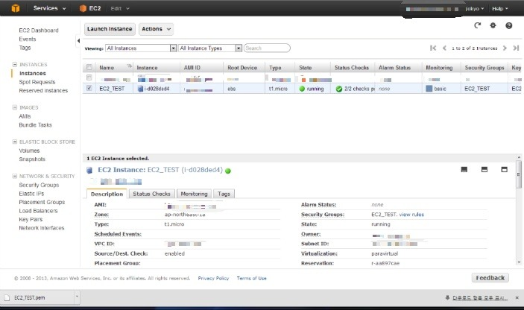

드디어 EC2 Instance 생성과 접속 IP를 할당했다.

이어서 EC2 Instance에 Putty 및 FileZilla를 사용하여 관리자로 접속하는 방법을 포스팅 하겠다.

**아마존 웹서비스(AWS) EC2 접속 Putty**[**아마존 웹서비스(AWS) EC2 접속 Putty**](http://hyeonstorage.tistory.com/271)

POSTED AT 2014.04.18 20:59 | POSTED IN [== CLOUD ==/AWS](http://hyeonstorage.tistory.com/category/==%20Cloud%20==/AWS)

|  |  |
| --- | --- |
|  |  |
| [http://ts.daumcdn.net/custom/blog/158/1580931/skin/images/twittericon.png](http://twitter.com/share)  [facebook에 글올리기](http://www.facebook.com/sharer.php)  [http://ts.daumcdn.net/custom/blog/158/1580931/skin/images/rssicon.JPG](http://hyeonstorage.tistory.com/rss)  [http://ts.daumcdn.net/custom/blog/158/1580931/skin/images/naverblog.jpg](http://hyeonstorage.tistory.com/271)  [http://ts.daumcdn.net/custom/blog/158/1580931/skin/images/hyeonlogo.png](http://hyeonstorage.tistory.com/271) |  |
|  |  |

**아마존 웹서비스(AWS) EC2 접속 Putty**

AWS의 EC2를 Ubuntu와 같은 리눅스로 설치햇다면,

putty와 같은 프로그램으로 SSH 접속을 해야 한다.

이때 EC2의 Instance 생성시 만든 Key Pair가 있어야 한다.

[아마존 웹 서비스(AWS) EC2 생성 및 Security Group 설정](http://hyeonstorage.tistory.com/145)

EC2에 접속하기 위해서는 Key Pair의 Private Key가 필요하다.

Putty는 해당 파일을 바로 읽지 않고 Putty 에서 생성한 고유 Private Key를 생성하여 SSH 접속시에 사용한다.

**1. Putty Private Key 생성**

Putty가 생성된 폴더에 가면 puttygen  이라는 파일이 있다.

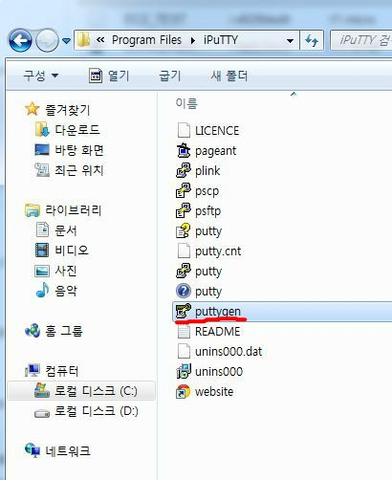

Private Key를 생성해주는 프로그램이다.

실행시키자

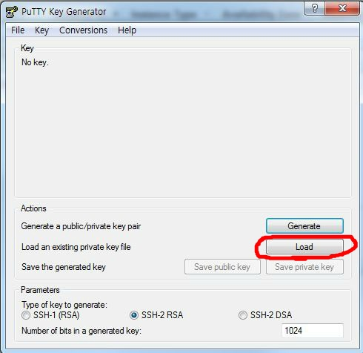

Load 버튼 클릭

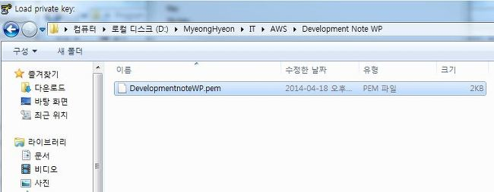

앞서 AWS의 EC2 Instance를 생성시에 만들었던 Key Pair를 선택한다.

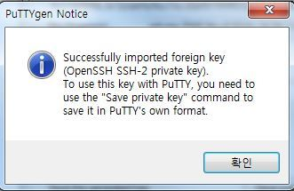

Putty의 Private Key 포맷으로 변경하였다는 안내다.

확인 버튼 클릭

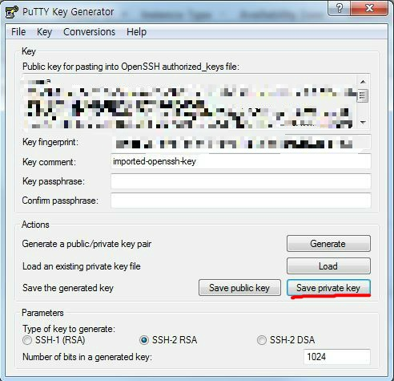

Key Pair가 정상적으로 변환되면, Key 값이 위에 나오게 된다.

Save private key 클릭

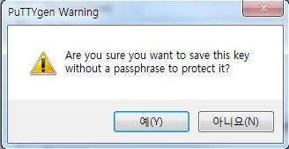

비번 미설정할 것인지 확인 이다.

특별히 비밀번호를 설정하지 않으려면 "예" 버튼 클릭

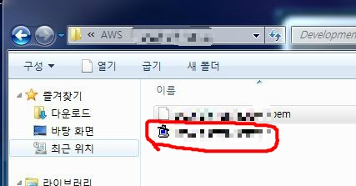

Private Key 파일 이름을 지정하고 저장하면 ppk 파일이 생성된다.

**2. Putty 접속**

SSH 접속을 위한 Private Key를 생성하였으므로 이제 EC2에 접속해보자

Putty를 실행시킨다.

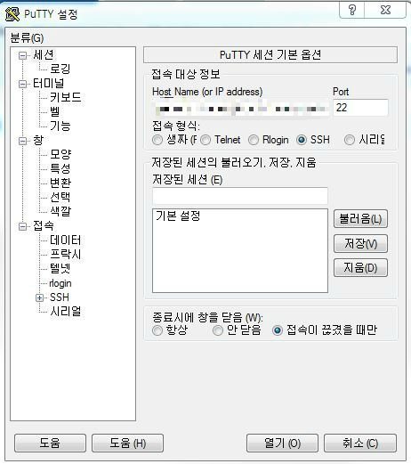

Host Name은 EC2의 Instance 접속 주소이다.

접속 주소 확인이 필요하면 아래 글을 다시 보자

[아마존 웹 서비스(AWS) EC2 생성 및 Security Group 설정](http://hyeonstorage.tistory.com/145)

SSH 접속이므로 22번 Port이다.

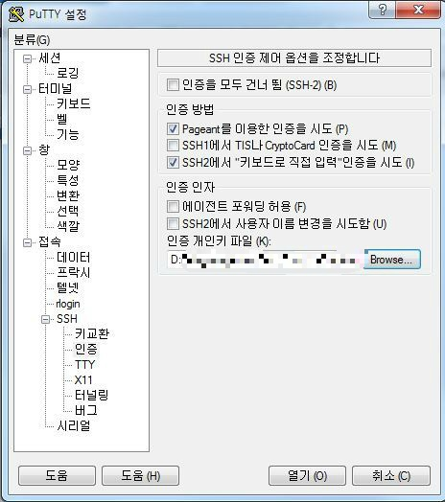

앞에서 생성한 Private Key를 셋팅해야 SSH에 접속이 가능하다.

왼쪽 메뉴에서 접속 -> SSH -> 인증 으로 가서

생성한 Private Key(ppk) 파일을 선택한다.

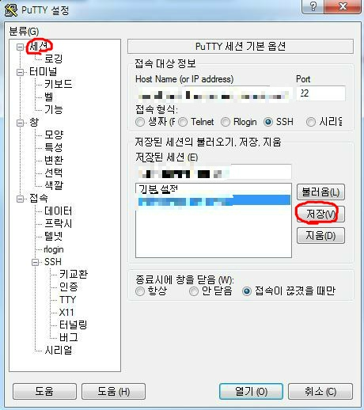

Putty 접속 매번마다 이런 셋팅을 하기 귀찮으니 다시 처음으로와서

현재의 셋팅 이름을 지정하고 셋팅을 저장하자

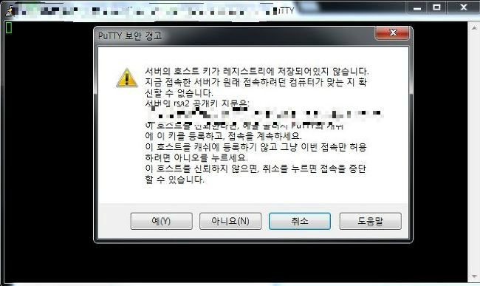

Private Key를 적용하기 위해 "예" 버튼 클릭

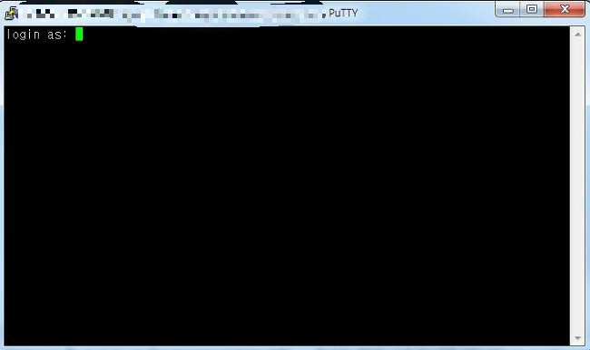

EC2에 접속됐다 Root로 로그인하자.

우분투를 설치했다면 기본 루트는 "Ubuntu" 이다.

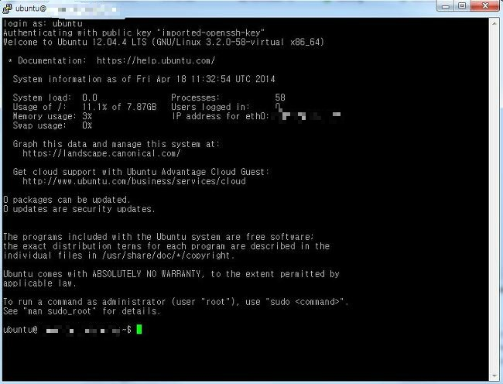

로그인 성공

Putty로 EC2 인스턴스에 접속되었다.

**아마존 웹 서비스(AWS) EC2 파일 전송 FileZilla[아마존 웹 서비스(AWS) EC2 파일 전송 FileZilla](http://hyeonstorage.tistory.com/272)**

POSTED AT 2014.04.18 21:48 | POSTED IN [== CLOUD ==/AWS](http://hyeonstorage.tistory.com/category/==%20Cloud%20==/AWS)

|  |  |
| --- | --- |
|  |  |
| [http://ts.daumcdn.net/custom/blog/158/1580931/skin/images/twittericon.png](http://twitter.com/share)  [facebook에 글올리기](http://www.facebook.com/sharer.php)  [http://ts.daumcdn.net/custom/blog/158/1580931/skin/images/rssicon.JPG](http://hyeonstorage.tistory.com/rss)  [http://ts.daumcdn.net/custom/blog/158/1580931/skin/images/naverblog.jpg](http://hyeonstorage.tistory.com/272)  [http://ts.daumcdn.net/custom/blog/158/1580931/skin/images/hyeonlogo.png](http://hyeonstorage.tistory.com/272) |  |
|  |  |

**아마존 웹 서비스(AWS) EC2 파일 전송 FileZilla**

AWS에 파일을 전송하고 올릴때는 SFTP 라는 파일전송 프로토콜을 이용합니다.

SFTP는 보안전송이 가능능하고 SSH와 같이 22번 포트를 사용합니다.

여기서는 FileZilla를 사용하여 EC2에 접속하고 파일을 전송해보겠습니다.

먼저 FileZilla를 실행합니다.

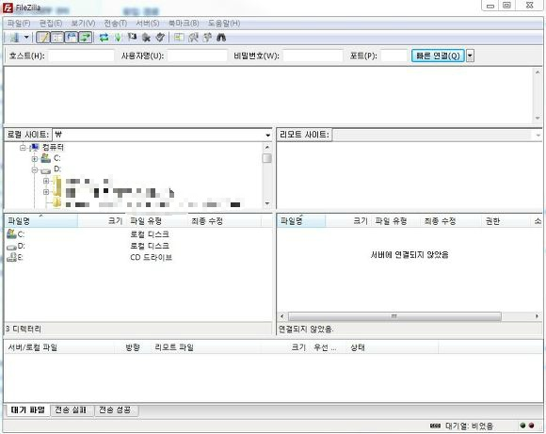

SFTP로 전송하기 위해서는 서버의 암호키를 설정해야 합니다.

Private Key 인 .ppk 파일을 셋팅합니다.

Private Key 생성이 필요하신 분은 아래 글을 참고하세요

[아마존 웹서비스(AWS) EC2 접속 Putty](http://hyeonstorage.tistory.com/271)

Private Key 셋팅을 위해 편집 -> 설정 으로 들어갑니다.

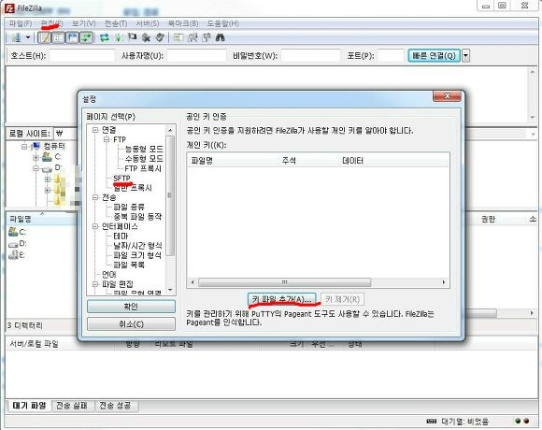

연결 -> FTP -> SFTP 로 들어가면 위와 같은 화면이 나옵니다.

"키 파일 추가" 버튼 클릭

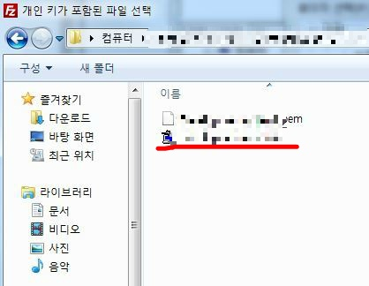

.ppk 파일을 선택합니다.

주의할 점은 파일명을 포함하여 파일 경로에 한글이 들어가면 안됩니다.

폴더명, 파일명에 한글이 들어가지 않도록 확인해주세요

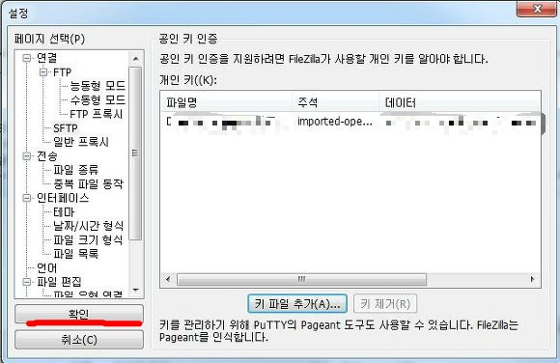

Private Key가 등록되었다면 "확인" 버튼 클릭

이제 호스트 및 아이디를 셋팅하고 저장합니다.

왼쪽 위에 첫번째 아이콘을 클릭합니다.

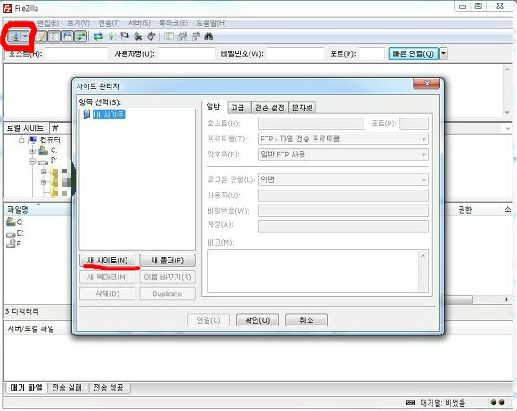

"새 사이트" 버튼을 클릭하여 접속 정보를 입력합니다.

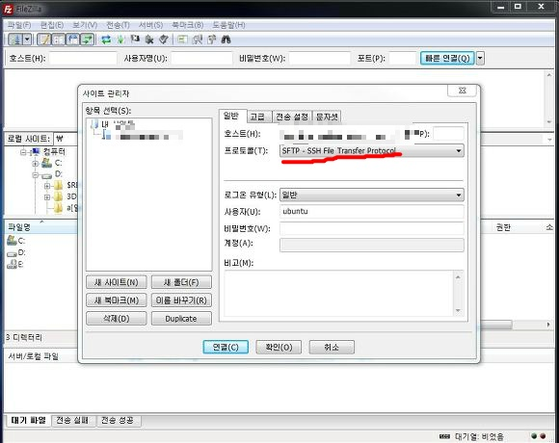

호스트 주소는 접속할 EC2 인스턴스의 접속 주소를 적습니다.

EC2 인스턴스의 접속 주소를 확인 방법은 아래 글을 참고하세요

[아마존 웹 서비스(AWS) EC2 생성 및 Security Group 설정](http://hyeonstorage.tistory.com/145)

프로토콜은 SFTP - SSH File Transfer Protocol 을 선택합니다.

사용자 아이디와 비밀번호는 로그인 아이디와 비밀번호를 입력합니다.

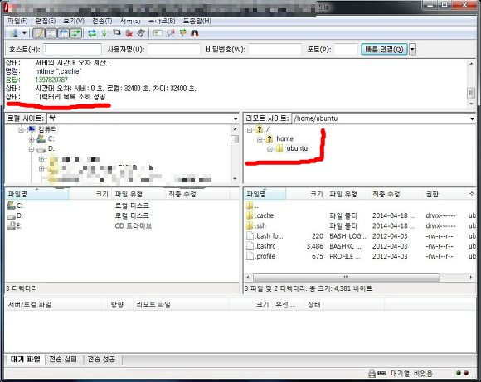

EC2 서버에 SFTP 접속 성공

원하는 폴더에 원하는 폴더를 드래그하여 전송할 수 있습니다.

**아마존 웹 서비스(AWS) Ubuntu에서 PHP, MySQL, phpMyAdmin 설치**[**아마존 웹 서비스(AWS) Ubuntu에서 PHP, MySQL, phpMyAdmin 설치**](http://hyeonstorage.tistory.com/273)

POSTED AT 2014.04.19 12:33 | POSTED IN [== CLOUD ==/AWS](http://hyeonstorage.tistory.com/category/==%20Cloud%20==/AWS)

|  |  |
| --- | --- |
|  |  |
| [http://ts.daumcdn.net/custom/blog/158/1580931/skin/images/twittericon.png](http://twitter.com/share)  [facebook에 글올리기](http://www.facebook.com/sharer.php)  [http://ts.daumcdn.net/custom/blog/158/1580931/skin/images/rssicon.JPG](http://hyeonstorage.tistory.com/rss)  [http://ts.daumcdn.net/custom/blog/158/1580931/skin/images/naverblog.jpg](http://hyeonstorage.tistory.com/273)  [http://ts.daumcdn.net/custom/blog/158/1580931/skin/images/hyeonlogo.png](http://hyeonstorage.tistory.com/273) |  |
|  |  |

**아마존 웹 서비스(AWS) Ubuntu에서 PHP, MySQL, phpMyAdmin 설치**

이제 AWS에 PHP, MySQL, phpMyAdmin을 설치해보자

**1. Apache, PHP, MySQL 설치**

먼저 Putty로 EC2의 Ubuntu에 접속하자

[아마존 웹서비스(AWS) EC2 접속 Putty](http://hyeonstorage.tistory.com/271)

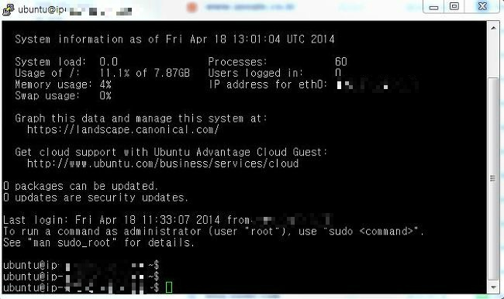

관리자 권한 획득

**$ sudo su**

http://cfile8.uf.tistory.com/image/250C93475351E336080DC9

우분투에서 많이 쓰는 소프트웨어는 apt-get로 패키지화 되어있어 쉽게 설치할 수 있다.

먼저 apt-get 의 패키지를 업데이트 하자

**# apt-get update**

위의 명령어를 실행하면 아래와 같이 패키지를 업데이트 한다.

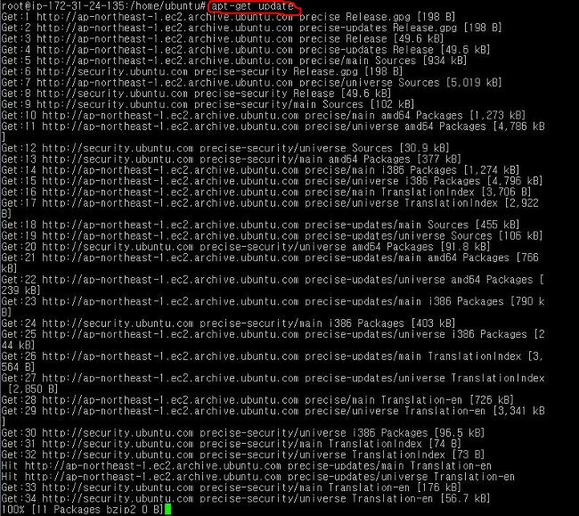

apt-get의 업데이트가 끝나면 이제 Apache2, PHP5, mySQL-Server를 설치하자

**# apt-get install apache2 php5 mysql-server**

위의 명령어를 치면 apache, php5, mysql 을 설치한다.

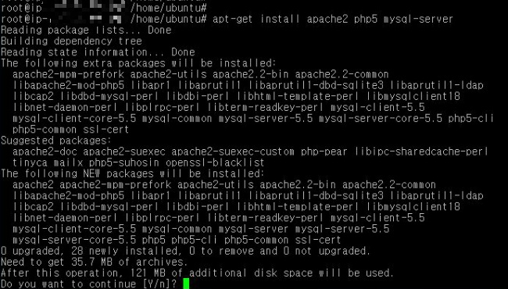

"Y" 입력

apache2와 php5 설치가 완료되면 mysql 설치화면이 아래와 같이 나온다.

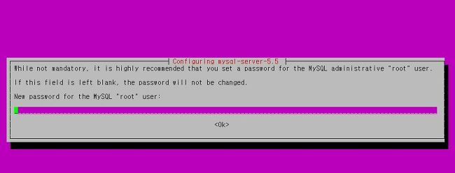

root 유저의 비밀번호를 입력

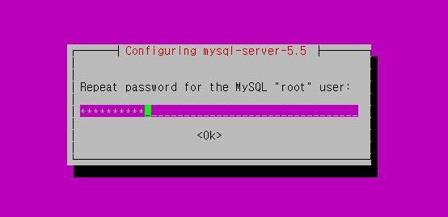

비밀번호 다시 입력

**2. phpMyAdmin 설치**

phpMyAdmin은 MySQL DB 관리를 쉽게 해주는 프로그램이다.

마찬가지로

**# apt-get install phpmyadmin**

입력

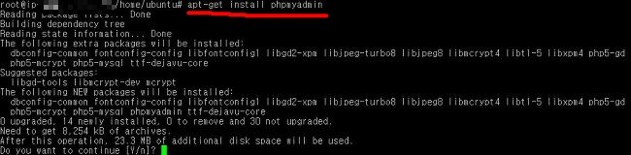

"Y" 입력

phpmyadmin 설치화면이 아래와 같이 나온다.

우리는 서버로 apache를 설치했기 때문에

apache2를 선택한다.

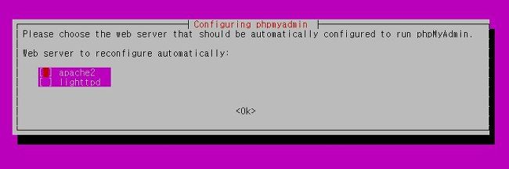

"OK"

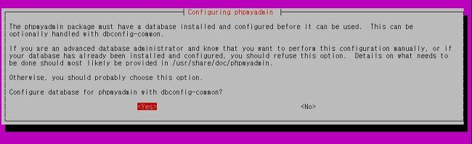

"YES"

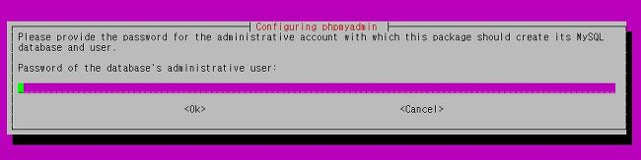

앞에서 설정한 MySQL root 계정의 비밀번호를 입력한다.

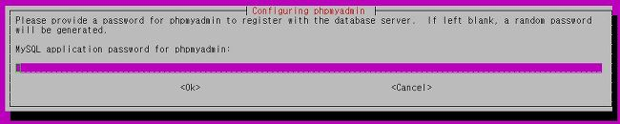

phpmyadmin 관리자 비밀번호를 설정

**3. Apache2 mod_rewrite 활성화**

우분투의 경우 mod_rewrite가 비활성화 되어있다.

**# a2enmod rewrite**

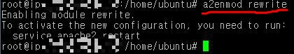

설정이 적용되려면 서버 restart가 필요하다

서버 restart전에 필요한 정보를 추가로 설정하자

**4. apache와 phpmyadmin 연동 및 Encoding 언어 설정**

먼저 apache 서버에서 phpmyadmin을 연동할 수 있도록 아래와 같이 설정한다.

**#vi /etc/apache2/apache2.conf**

http://cfile8.uf.tistory.com/image/240151445351E8A421811B

아래와 같이 apache2.conf 파일을 vi 편집기로 연다

vi 편집기는 리눅스에서 많이 사용하는 파일 편집기다.

i - 현재 커서의 위치에 입력을 한다.

:wq - 저장하고 종료한다.

우선은 이것만 사용하고 더 자세한 편집기 단축키는 아래 글을 확인하자.

[Linux 문서편집기 vi, vim 명령어 정리](http://hyeonstorage.tistory.com/274)

apache2.conf에 제일 밑으로 커서를 내려가서 "i"를 입력하면 커서가 활성화 된다.

**Include /etc/phpmyadmin/apache.conf**

**ServerName localhost**

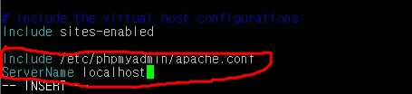

내용을 입력하고  esc를 누른 후 :wq 엔터를 누르면 저장후 vi 편지기를 빠져나간다.

이제 php의 인코딩 언어를 설정한다.

**#vi /etc/php5/apache2/php.ini**

입력

http://cfile2.uf.tistory.com/image/2607AE435351EB6F0746D4

역시 아래와 같이 vi 편집기로 php.ini 를 연다.

커서를 내리다보면 default_mimtype = "text/html" 이 보인다.

그 아래로 default_charset  = "iso-8859-1" 이 주석처리 되서 파란색 글씨로 되어있다.

그 아래에 다음과 같이 입력한다.

**default_charset = "utf-8"**

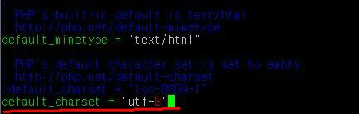

마찬가지로 :wq 로 저장하고 종료

이제 MySQL 서버의 인코딩 언어를 설정한다.

**#vi /etc/mysql/my.cnf**

http://cfile30.uf.tistory.com/image/252B3C455351EC1D062714

마찬가지로 vi 편집기로 mysql의 my.conf 파일을 연다.

커서를 내리다보면 [mysqld] 설정부분이 있다.

skip-external-locking 아래에 다음과 같이 입력한다.

**default-character-set=utf8**

**default-collation=utf8-general_ci**

**init_connect=set collation_connection=utf8_general_ci**

**init_connect=set names utf8**

**character-set-server=utf8**

**collation-server=utf8_general_ci**

**character-set-client-handshake=TRUE**

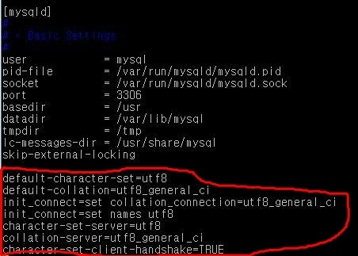

이제 인코딩 설정까지 끝났다.

**5. apache2, mysql 재시작**

설치 및 설정을 바꿨으니 서버 재시작이 필요하다.

apache2, mysql 재시작은 아래와 같이한다.

**#service apache2 restart**

**#service mysql restart**

http://cfile9.uf.tistory.com/image/225BDA4E5351ED5237AA62

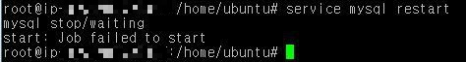

**6. 서버 작동 확인**

브라우저에 서버의 주소를 입력한다.

http 80번 포트가 열려있다면 아래와 같이 화면이 뜰것이다.

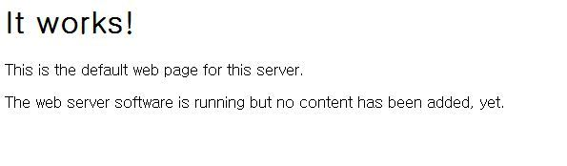

Apache 및 PHP5 정상 설치

이제 phpMyAdmin을 확인한다.

**http://<서버주소>/phpmyadmin**

접속하면 아래와 같이 화면이 뜬다.

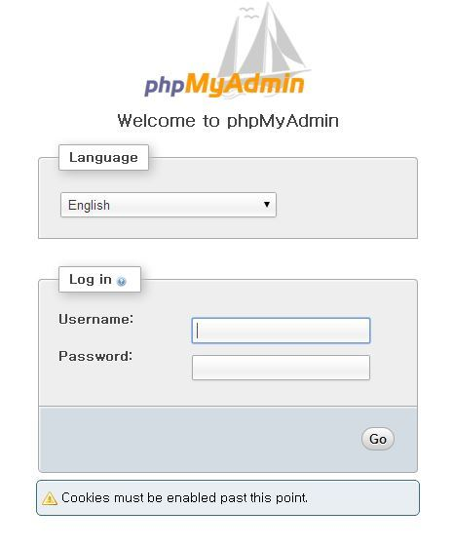

phpmyadmin 이 정상 설치된 것이다.

username 은 "root"

비밀번호는 앞에서 phpmyadmin 설치시에 입력한 비밀번호를 입력하면 된다.

**아마존 웹 서비스(AWS) RDS 구축하기 - MySQL Database**[**아마존 웹 서비스(AWS) RDS 구축하기 - MySQL Database**](http://hyeonstorage.tistory.com/275)

POSTED AT 2014.04.20 16:20 | POSTED IN [== CLOUD ==/AWS](http://hyeonstorage.tistory.com/category/==%20Cloud%20==/AWS)

|  |  |
| --- | --- |
|  |  |
| [http://ts.daumcdn.net/custom/blog/158/1580931/skin/images/twittericon.png](http://twitter.com/share)  [facebook에 글올리기](http://www.facebook.com/sharer.php)  [http://ts.daumcdn.net/custom/blog/158/1580931/skin/images/rssicon.JPG](http://hyeonstorage.tistory.com/rss)  [http://ts.daumcdn.net/custom/blog/158/1580931/skin/images/naverblog.jpg](http://hyeonstorage.tistory.com/275)  [http://ts.daumcdn.net/custom/blog/158/1580931/skin/images/hyeonlogo.png](http://hyeonstorage.tistory.com/275) |  |
|  |  |

**아마존 웹 서비스(AWS) RDS (DB) 구축하기**

앞에서 AWS의 가입부터 EC2 구축, 그리고 Apache, PHP, MySQL 설치에 대해 포스팅했다.

[아마존 웹서비스(AWS) 구축하기 - 가입](http://hyeonstorage.tistory.com/144)

[아마존 웹 서비스(AWS) EC2 생성 및 Security Group 설정](http://hyeonstorage.tistory.com/145)

[아마존 웹서비스(AWS) EC2 접속 Putty](http://hyeonstorage.tistory.com/271)

[아마존 웹 서비스(AWS) EC2 파일 전송 FileZilla](http://hyeonstorage.tistory.com/272)

[아마존 웹 서비스(AWS) Ubuntu에서 PHP, MySQL, phpMyAdmin 설치](http://hyeonstorage.tistory.com/273)

위에서는 MySQL 을 EC2에 설치하여 사용하였지만, AWS는 데이터베이스 서버인 RDS 를 지원한다.

물론 EC2에 같이 설치해서 웹서버와 동일 서버로 운영해도 된다.

하지만 RDS를 사용하면 장점들이 많이 있다.

(1) 여러가지 환경셋팅(config)들을 쉽게 할 수 있다.

EC2에 MySQL을 설치하여 운영하면, 여러 환경셋팅들을 vi 편집기를 들어가서 직접 해줘야 한다.

하지만 RDS를 사용하면 환경셋팅을 마우스 클릭만으로 할 수 있다.

(2) RDS는 데이터 백업, 유지보수등을 지원한다.

RDS를 사용하면, 데이터의 주기적인 백업 및 유지보수 작업들을 지원한다.

(물론 돈이 더 나간다.)

(3) EC2에 같이 설치하여 운영하는 것보다 보안에 더 강하다.

아무래도 EC2는 사용자들이 접근하는 웹서버이기 때문에 DB가 바로 노출되어 있는 것은 보안상으로 취약할 수 있다.

RDS 를 구축하고 EC2에서만 RDS를 접근할 수 있게 설정하면 보안 관리도 강화된다.

이런 여러 장점들이 있기에 RDS를 구축하면 DB 관리를 더 쉽고 편리하게 할 수 있다.

추가 과금이 발생한다는 것은 고려해야 할 것이다.

지금부터 RDS를 생성해보겠다.

AWS Services 에서 RDS를 선택하자.

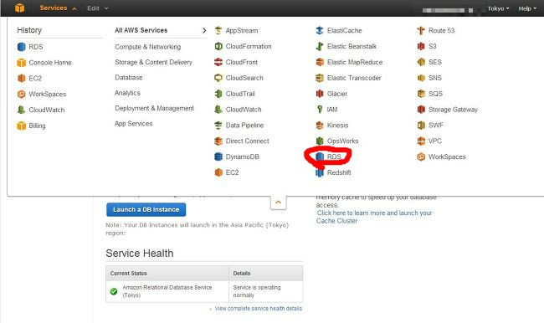

아래와 같이 Dashboard가 뜬다.

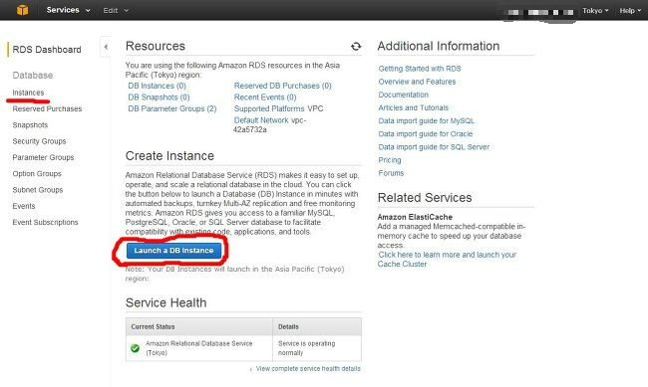

Launch a DB Instance 버튼 클릭

아래와 같이 설치할 수 있는 DB 목록이 나온다.

최근에 postgres도 추가되었다.

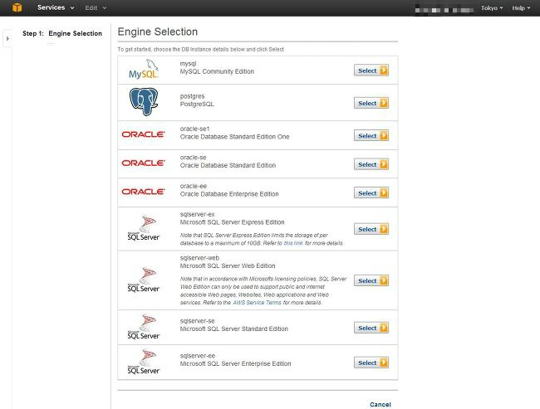

MySQL 을 설치할 것이므로, MySQL Select

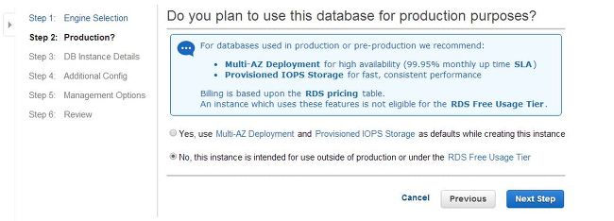

Multi-AZ Deployment 에 대한 설정입니다.

Multi-AZ는 DB의 가용성을 높이기 위한 설정으로

Yes를 선택시 생성한 DB Instance의 복제본을 아마존이 유지합니다.

원본에 문제가 발생시 예비 복제본으로 변경하는 작업을 쉽게 해줍니다.

이것을 YES로 설정하면 추가 과금이 발생합니다.

여기서는 **No**로 설정하겠습니다.

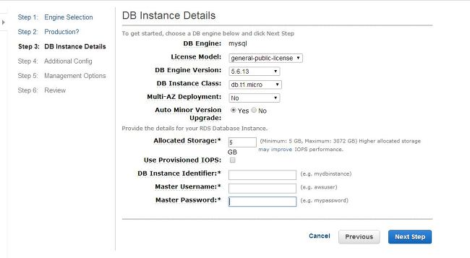

이제 DB Instance 설정입니다.

License Model : MySQL이 오픈소스이기에 특별히 선택할 항목이 없습니다.

DB Engine Version : MySQL의 버전을 선택합니다.

여기서는 최신 버전인 5.6.13 을 선택했습니다.

DB Instance Class : AWS RDS 상품을 선택합니다.

아래로 갈수록 더 좋은 성능을 제공하며, 당연히 요금 또한 비싸집니다.

여기서는 가장 저급 성능인 db.11.micro 를 선택했습니다.

Multi-AZ Deployment : 앞에서 "No"를 선택했으므로 No로 되어있습니다.

Auto Minor Version Upgrade : MySQL의 마이너 버전이 나오면, 자동으로 업그레이드 시켜주는 항목입니다.

보통 마이너 버전의 업그레이드는 크게 영향이 없으므로 YES를 선택했지만, 불안하신 분들은 NO로 선택하시면 됩니다.

Allocated Storage : DB의 용량을 지정합니다. 최소 5G 에서 최대 3072G 까지 설정 가능합니다.

Use Proovisioned IOPS : IOPS(Input/Output Operations Per Second)는 초당 I/O 작업 수입니다.

이 항목을 체크하면 IOPS를 추가적으로 할당하여 성능이 향상됩니다. (추가 요금 발생)

DB Instance Identifier : DB 인스턴스의 이름 입력

Master Username : DB 유저명 입력

Master Password : DB 유저 비밀번호 입력

Next Step 클릭

이제 DB 설정입니다.

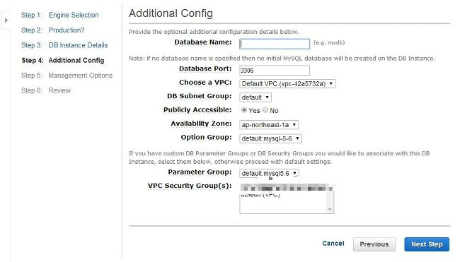

Database Name : 생성할 DB의 이름을 입력합니다.

Database Port : 3306  MySQL 기본 포트로 3306을 하면 됩니다.

Choose a VPC : Default로 하면 됩니다.

DB subnet Group : subnet 그룹 역시 특별히 구축하지 않으면 default로 하면 됩니다.

Publicly Accessible : 공개 접근 여부, DB 접속 관리를 위해 Yes로 했습니다.

Availabilty Zone : 아무거나 선택해도 됩니다.

Option Group : option group을 설정하지 않았으면 default로 하면 됩니다.

Parameter Group : MySQL의 config 값들을 지정한 Parameter Group을 지정합니다. Default로 합니다.

VPC Security Group : DB 접근을 위한 Security Group을 지정합니다. default로 합니다.

Next Step 클릭

이젠 백업 설정입니다.

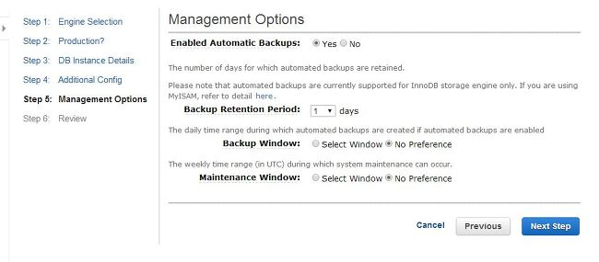

Enabled Automatic Backups : Yes는 주기적으로 백업 시행, No는 백업 안합

(Yes 과금 발생)

Backup Retention Period : 백업 보관 기간 (보관 기간이 길어질 수록 추가 과금 발생)

Backup Window : 백업 시간 설정, 백업시간에 머신의 퍼포먼스가 떨어질 수 있음

Maintenance Window : 시스템 점검, 유지보수 시간 설정

Enabled Automatic Backups 를 "No"로 설정하면 아래와 같이 화면이 나옵니다.

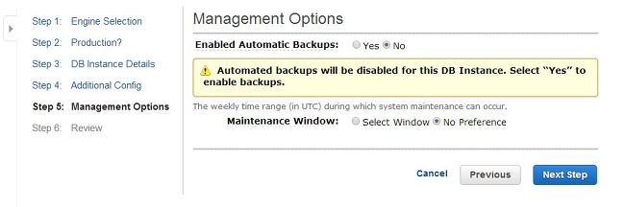

여기서는 백업과 유지보수 전부 No로 설정하고 Next Step으로 넘어가겠습니다.

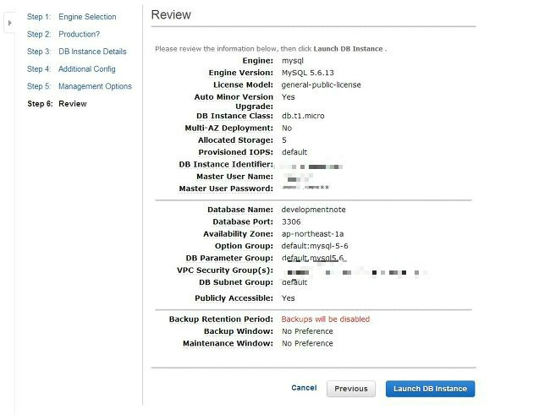

앞의 설정내용을 종합해서 보여줍니다.

이상없다면 Launch DB Instance 클릭

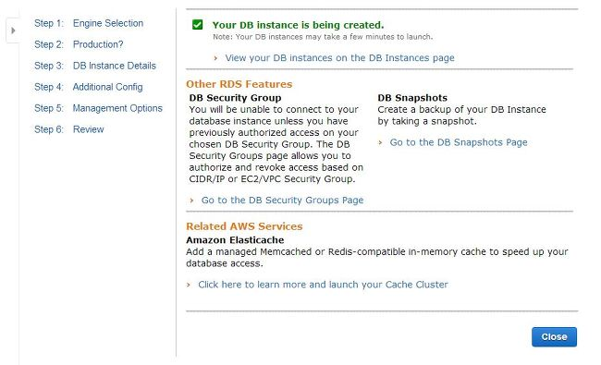

DB 생성 완료

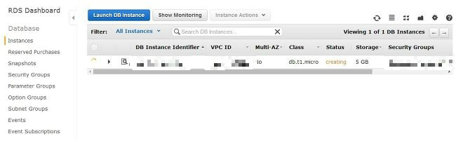

Instance 메뉴에 가면 새로운 DB가 생성된 것을 볼 수 있습니다.

DB 접근 및 사용을 위해서는 Security Group에서 설정을 해줘야 합니다.

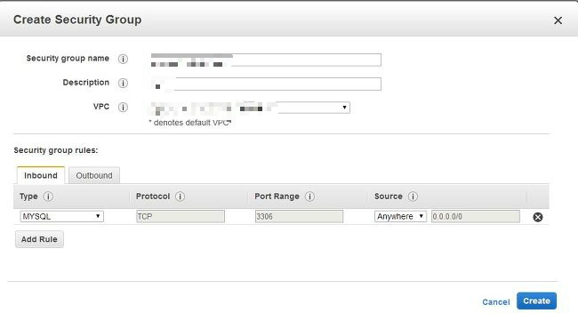

Security Group은 앞에서 default로 설정했기에, default 에 Inbound로 MySQL 3306 포트를 열어주거나,

새로운 Security Group을 생성하여 새로 생성한 RDS 인스턴스에 설정해주면 됩니다.

Security Group 생성 및 설정은 아래 포스팅을 확인하면 됩니다.

[아마존 웹 서비스(AWS) EC2 생성 및 Security Group 설정](http://hyeonstorage.tistory.com/145)

Security Group을 새로 생성하였다면 RDS 인스턴스에 설정해줘야 합니다.

RDS 인스턴스에서 돋보기 아이콘을 클릭하면 아래와 같이 인스턴스의 정보가 나옵니다.

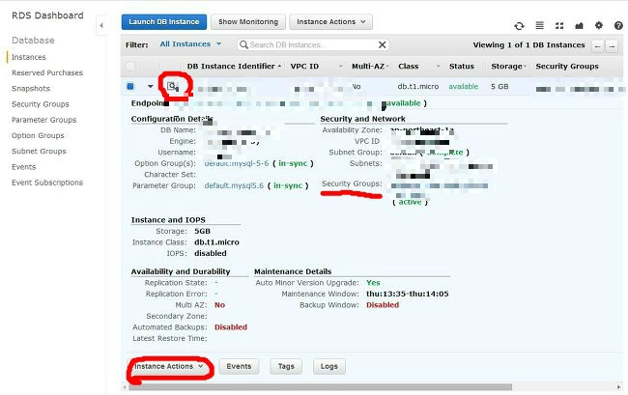

Security Groups를 확인하면 현재 설정된 Security Groups를 확인할 수 있으며,

수정이 필요하면 Instance Action 에서 Modify 를 클릭합니다.

DB 인스턴스 정보를 수정할 수 있는 화면이 나옵니다.

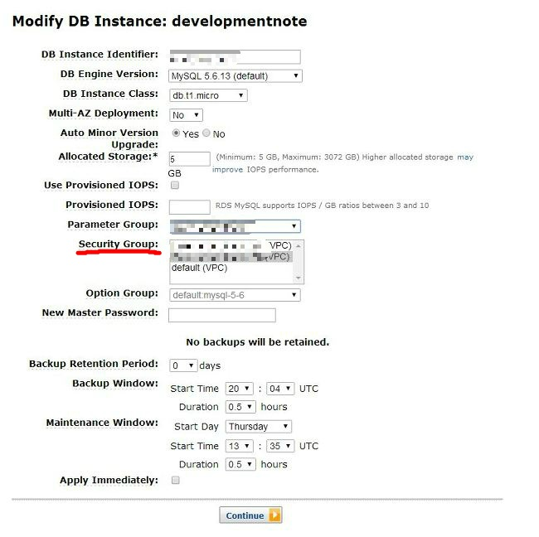

Security Group 외에 다른 항목도 수정이 가능합니다.

Security Group을 원하는 것으로 선택하고 Continue를 누르면, 수정이 됩니다.

시간이 조금 걸려서 적용되기는 하지만, 깔끔하게 인스턴스를 리부팅해주는 것도 좋습니다.

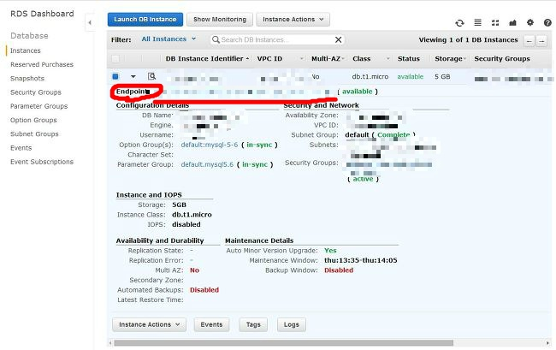

인스턴스에서 돋보기 버튼을 눌러서 상세정보를 확인 하면

Endpoint가 있다.

XXXXXXXXXX.amazonaws.com:3306

Endpoint가 RDS DB의 접근 주소이다.

토드나 다른 프로그램으로 접속시 :3306 이 주소가 되며 3306이 포트번호가 된다.

[[MySQL] Toad for mySQL 접속](http://hyeonstorage.tistory.com/38)

RDS 구축 완료

**아마존 웹 서비스(AWS) RDS MySQL UTF-8 인코딩 설정**[**아마존 웹 서비스(AWS) RDS MySQL UTF-8 인코딩 설정**](http://hyeonstorage.tistory.com/276)

POSTED AT 2014.04.20 17:10 | POSTED IN [== CLOUD ==/AWS](http://hyeonstorage.tistory.com/category/==%20Cloud%20==/AWS)

|  |  |
| --- | --- |
|  |  |
| [http://ts.daumcdn.net/custom/blog/158/1580931/skin/images/twittericon.png](http://twitter.com/share)  [facebook에 글올리기](http://www.facebook.com/sharer.php)  [http://ts.daumcdn.net/custom/blog/158/1580931/skin/images/rssicon.JPG](http://hyeonstorage.tistory.com/rss)  [http://ts.daumcdn.net/custom/blog/158/1580931/skin/images/naverblog.jpg](http://hyeonstorage.tistory.com/276)  [http://ts.daumcdn.net/custom/blog/158/1580931/skin/images/hyeonlogo.png](http://hyeonstorage.tistory.com/276) |  |
|  |  |

**아마존 웹 서비스(AWS) RDS MySQL UTF-8 인코딩 설정**

어딜가나 인코딩이 문제를 많이 일으킨다.

DB, 문자열, 서버, HTTP 타입 등등..

인코딩이 맞지 않아서 문자열이 깨지는 경우가 많이 발생한다.

UTF-8 을 표준으로 책정한 만큼, Default 인코딩이 UTF-8 로 되어있으면 좋겠다.

아쉽게도 MySQL 은 Default 인코딩이 UTF-8이 아니다. ("latin-1" 이다.)

그래서 MySQL 설치 후에 인코딩을 변경하지 않고 한글을 입력하려고 하면 이상한 문자로 들어가는 것을 볼 수 있을 것이다.

APM으로 MySQL 을 설치했을 때는 , mysql/my.cnf 파일에서 설정값을 넣어주면 된다. (아래 포스팅 확인)

[아마존 웹 서비스(AWS) Ubuntu에서 PHP, MySQL, phpMyAdmin 설치](http://hyeonstorage.tistory.com/273)

하지만 RDS로 MySQL을 구축했을 때는 my.cnf 파일에 접근할 수 없다.

[아마존 웹 서비스(AWS) RDS 구축하기 - MySQL Database](http://hyeonstorage.tistory.com/275)

RDS 에서는 DB의 파라미터들을 셋팅할 수 있는 메뉴를 제공한다.

RDS에 들어가서 왼쪽 메뉴를 보면 Parameter Groups 가 있다. 클릭

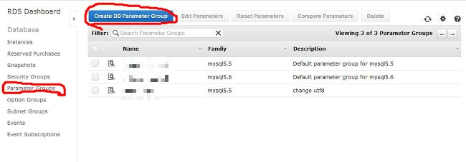

Parameter Groups에 들어가면 현재의 Parameter Group의 목록이 나오고 특별한 설정이 없다면 default 가 있을 것이다.

Create DB Parameter Group 버튼 클릭

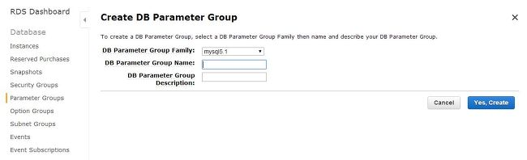

DB Parameter Group Family : MySQL 버전을 선택한다. 자신의 DB Instance 의 버전과 일치해야 한다.

DB Parameter Group Name : 파라미터 그룹의 이름을 지정

DB Parameter Group Description : 부가 설명을 적으면 된다.

Yes, Create 클릭

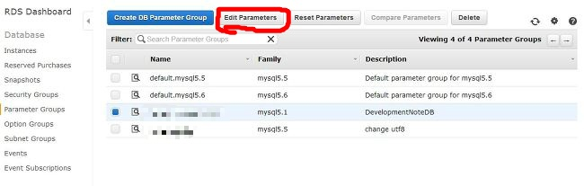

Parameter Group이 하나 생성되었다.

이제 파라미터들을 수정해보자

Edit Parameters 버튼 클릭

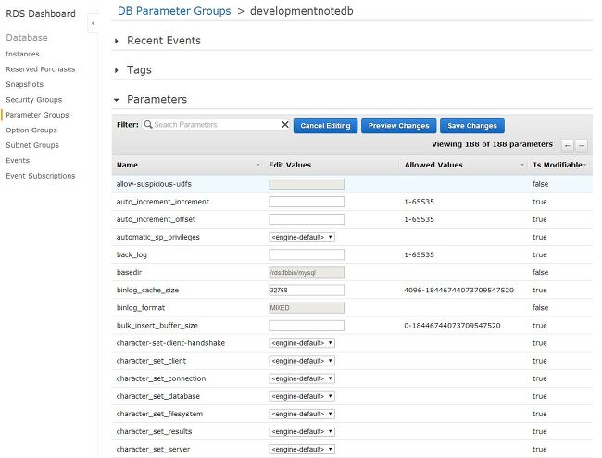

MySQL에서 설정할 수 있는 파라미터들이 나온다.

여기서 원하는 항목의 값을 설정하면 된다.

우리는 문자열 인코딩을 UTF8 로 바꿔야한다.

조금 아래로 내려보자

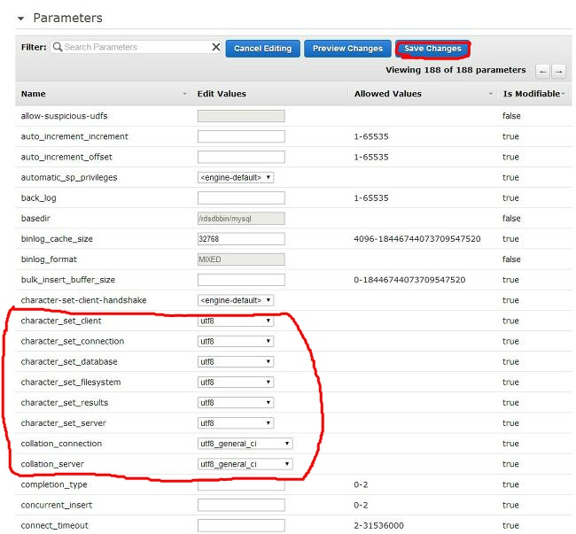

character_set 에 관련한 옵션들이 처음에는 모두 <engine-default> 로 되어있다.

화면과 같이 모두 utf8 로 바꾸고 위에 Save Changes 버튼을 클릭한다.

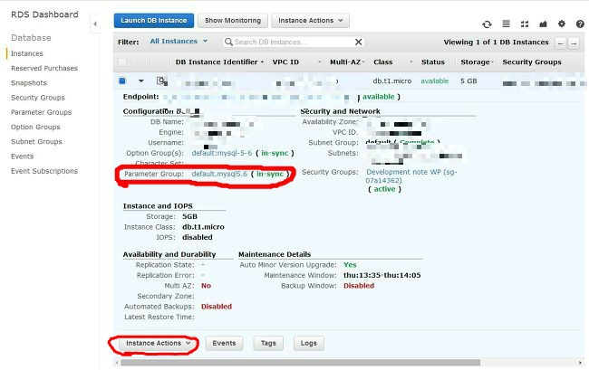

인스턴스의 내용을 확인하자.

Parameter Group 을 보면 default로 되어 있을 것이다.

이것을 앞에서 생성한 Parameter Group으로 변경해보겠다.

아래 Instance Actions 버튼을 클릭하고 "Modify" 를 클릭하자.

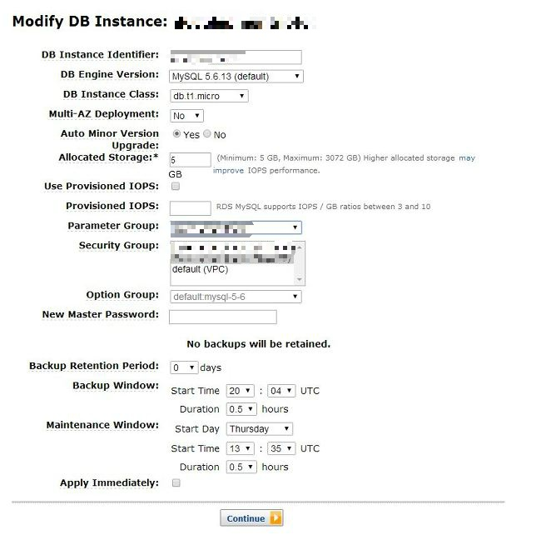

인스턴스 수정 화면이다.

Parameter Group에서 앞에서 만든 파라미터를 선택하고 Continue를 클릭한다.

자동으로 인스턴스에 변경사항이 반영되지만, 깔끔하게 재부팅 해준다.

인코딩 파라미터 그룹 설정 끝

Java8 install

<http://www.webupd8.org/2012/09/install-oracle-java-8-in-ubuntu-via-ppa.html>

add-apt-repository ppa:webupd8team/java

sudo add-apt-repository ppa:webupd8team/java

sudo apt-get update

sudo apt-get install oracle-java8-installer

andrei@andrei-desktop:~$ java -version

**java version "1.8.0_31"**

Java(TM) SE Runtime Environment (build 1.8.0_31-b13)

Java HotSpot(TM) 64-Bit Server VM (build 25.31-b07, mixed mode)

Ubutu 에 Apache, Tomcat, Java를 설치 하겠습니다.

 http://blog.whoborn.net/2015/06/01/ubuntu-14_04_lts-%EC%9E%90%EB%B0%94-apache2-tomcat7-%EC%84%A4%EC%B9%98/

1. 자바 설치(버전 7)

#add-apt-repository ppa:webupd8team/java  
#apt-get update  
#apt-get install oracle-java7-installer  
#java -version

capture-20150601-133833

2. 아파치 설치

#apt-get install apache2

#apache2 -version

capture-20150601-134318

IP 주소 접속 시 아파치기본 화면 출력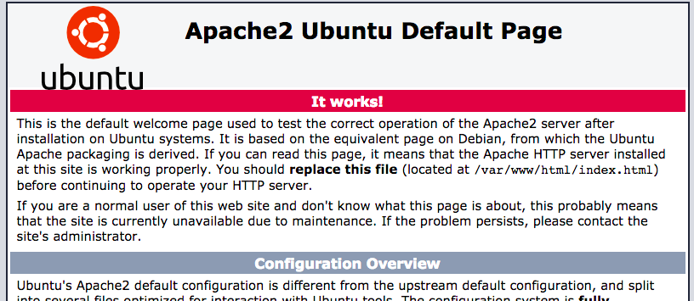

3. 톰캣 설치

#apt-get install tomcat7

capture-20150601-134715

IP주소:8080 접속시  톰캣 기본화면 출력

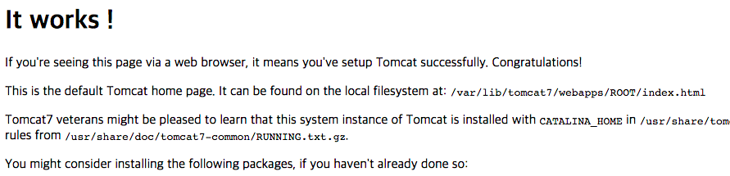

4. mod_jk 설치

아파치 톰캣 연동 모듈

#apt-get install libapache2-mod-jk

4-1. mod_jk 설정

/etc/libapache2-mod-jk 경로의

workers.properties 이 설정 파일

#vi  workers.properties

편집

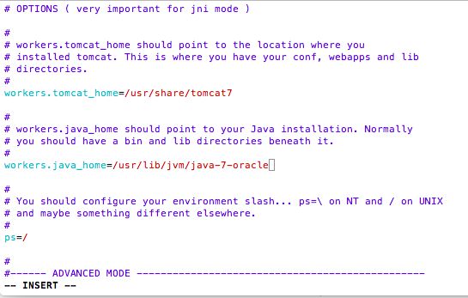

톰캣 설치 경로  자바설치 경로  입력

5. 톰캣 설정

/var/lib/tomcat7/conf/

경로에 server.xml 파일 편집

#vi server.xml

94번째 줄 96번째 줄 주석 삭제

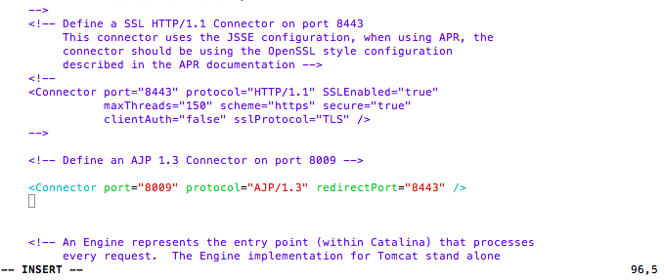

6. 아파치 설정

/etc/apache2/sites-available

경로에

000-default.conf 파일 설정 변경  (ubuntu_14_04_LTS 기준)

마지막 부분에 추가

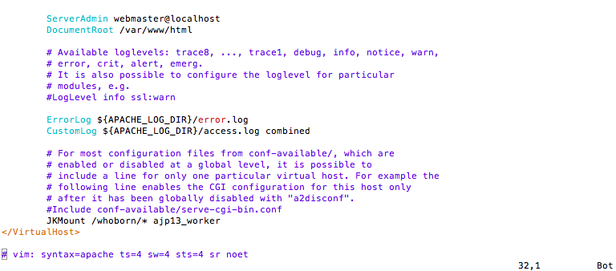

JKMount /whoborn/* ajp13_worker

whoborn/*  아래 파일을  ajp13_worker 로 연결해 줍니다.

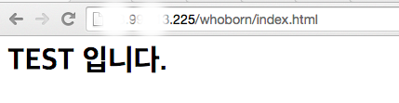

테스트 결과  8080 포트가 아닌  80포트로 접속이 되는것을 확인 해볼 수 있습니다